مشروع بعنوان :-
استقصاء مستوى الحديد
في رقائق الذرة
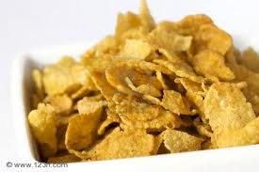
مقدم من الطلاب :-
1-إسماعيل صبحي محمد
2-أحمد مفتاح
3-سيف حمدان
4-راشد علي راشد

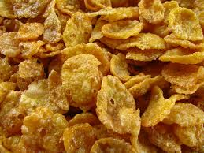
الصف :- الــعـــاشـــر -2

لمادة :- الكيمياء

(لمحة عن الحديد )

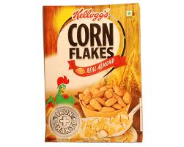
يعد الحديد من المكونات الغذائية المهمة حيث يدخل في تركيب هيموجلوبين الدم . وتمت إضافة الحديد إلى العديد من المنتجات الغذائية لتلبية احتياجات الجسم لهذا المكون الغذائي . ومن أهم المنتجات التي تم تعزيزها بالحديد ((رقائق الذرة ومسحوق حبوب القمح ))
وبالإضافة إلى أهمية الحديد كمكون غذائي ، فإن ارتفاع نسبته عن المطلوب يؤدي إلى تلف الكليتين.
وفي هذا المشروع سنقوم بفصل الحديد من العينات الغذائية بمقياسها ومقارنة النسبة المحسوبة بتلك المدونة على ملصق العلبة ، وتصدر حكماً على جودة المنتج الغذائي .
فيما يلي إطلالة سريعة على عنصر الحديد تبين أنه عنصر بالغ الأهمية في الجسم؛ إذ أنه:
-1 مهم في إنتاج الهيموجلوبين في كريات الدم الحمراء
-2 مهم في إنتاج هيموجلوبين العضلات.
3- كما أنه ضروري في عمل أنزيمات كثيرة بما فيها الكاتلاز وهو عبارة عن أنزيم موجود في عدد من الخلايا مثل كريات الدم الحمراء ليساعدها على التخلص من بعض المواد الضارة إذ يحول مادة الـ H2O2 إلى H2O+ O2.
يظهر مما تقدم أهمية الحديد لجسم الإنسان ، ولا بد من التعرف على حاجه الجسم اليومية من الحديد ، لتعويض ما يفقده منه ؛ حيث يقدر ما يفقده جسم الإنسان يوميا من الحديد:
حوالي 1 ملغم من خلال إخراج الفضلات والعرق. يضاف إلى ذلك:
احتياجات الجسم اليومية من عنصر الحديد RDA/ WHO *

الفئة والجنس العمر والكمية
الأطفال 1-3 سنوات:-
4 – 8 سنوات 7 ملغم / يوم
10 ملغم / يوم
الذكور 9 – 13 سنوات
14 - 18 سنوات
19 – فما فوق 8 ملغم / يوم
11 ملغم / يوم
11 ملغم / يوم
الإناث 9 – 13 سنة
14 - 18 سنة
19 – 30 سنة
31 - 50 سنة
51 – 70 سنة
71 – فما فوق 8 ملغم / يوم
15 ملغم / يوم**
18 ملغم / يوم**
18 ملغم / يوم**
8 ملغم / يوم
8 ملغم / يوم
الحوامل 27 ملغم / يوم
المرضعات 9 ملغم / يوم

الهدف من المشروع :-
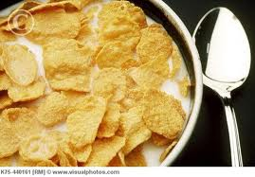
1) معرفة نسبة الحديد في المواد الغذائية
2) ينمي مهارات البحث العلمي
3) يستخدم الطريقة العلمية لتخطيط بحث وتنفيذه
4) يجمع عينات غذائية بطريقة صحيحة
5) يصمم تجارب لفصل الحديد من العينات الغذائية
6) يقيس كمية الحديد في العينة الغذائية
7) يحسب متوسط كمية الحديد في المنتج الغذائي
8) يقارن بين المحتوى الفعلي المحسوب والمحتوى المدون على ملصق التعريف للمنتج الغذائي
9) يحدد المنتجات ذات المحتوى العالي من الحديد

الأدوات اللازمة للمشروع:-
- كورن فليكس
-2 كيس بلاستيك
- مغناطيس
4 ميزان ( لقياس كتلة الحدي
- ماء ساخن

خطوات التنفيذ:-
1-أحضر كيس بلاستك شفاف أي حجم وضع الكورن فلكس فيه
2-ضع خمس إلى ست ملاعق كورن فلكس كبيرة في الكيس وقم بطحنها
3-حاول إذابة (كورن فلكس) بالماء وهو بالكيس
4-غلق الكيس ثم إنفخ الكيس.....وأربطه بأحكام
5-رج الخليط الذي في الكيس لأذابة أكبر كمية من الكورن فلكس
6-أحضر مغناطيس...وألصقه بالكيس من الخارج وأسحبه من اسفل الكيس إلى الأعلى ....أكثر من مرة
سوف تفاجئ بالتصاق كمية من برادة الحديد بالمغناطيس من داخل الكيس

النتائج المتوصل إليها بعد القيام بالتجربة:-

*كتلة الكورن فليكس =g0.005
كتلة الحديد =mg 8
100ج كتلة الكورن فليكس
300ج كتلة المغناطيس
300.005ج كتلة المغناطيس+ كتلة الحديد في الكورن فليكس
300.005ــ 300=0.005 كتلة الحديد في الكورن فليكس
5.0مج = 0.005ج


*عدم وجود نفس نسب الحديد الموجودة على الملصق
ننصح بأكل الكورن فليكس لاحتوائه على الحديد المطلوب في الجسم

التوصيات و النتائج
النتائج :-
1- ظهور نسبة من الحديد في رقائق الذرة
2- التعرف على وجود الكالسيوم في رقائق الذرة
3- التعرف على كم السعرات الحرارية في رقائق الذرة
4- التعرف على حجم البروتينات اللازمة لنمو الإنسان
في رقائق الذرة

التوصيات :-
- العمل بدقة أكبر في المستقبل
- الحصول على النسب الدقيقة لكل من (الحديد – الكالسيوم – السعرات الحرارية – البروتينات)
- الحصول على الأحجام لكل من (الحديد – الكالسيوم – السعرات الحرارية – البروتينات)
- العمل بشكل جماعي أكبر في المستقبل
- العمل الجماعي مفيد لأنه يعلم كل الطلاب المشاركين في المشروع

